ỦY BAN GIÁM SÁT TÀI CHÍNH QUỐC GIA  BAN NC&ĐP CHÍNH SÁCH GIÁM SÁT | CỘNG HOÀ XÃ HỘI CHỦ NGHĨA VIỆT NAM  Độc lập - Tự do - Hạnh phúc  Hà Nội, ngày 30 tháng 07 năm 2018
BÁO CÁO TÌNH HÌNH TÀI KHÓA, NGÂN SÁCH
VIỆT NAM VÀ THẾ GIỚI THÁNG 07/2018
- TÌNH HÌNH TÀI KHÓA, NGÂN SÁCH THẾ GIỚI
Thâm hụt ngân sách Mỹ tăng chậm lại. Theo báo cáo mới nhất của Văn phòng ngân sách Quốc hội Mỹ (CBO), tính đến hết tháng 6/2018, thâm hụt ngân sách Mỹ đang ở mức 607 tỷ USD, tăng 16% so với cùng kỳ - là mức tăng thấp nhất trong vòng 3 năm trở lại đây. Tuy nhiên, theo đánh giá, đây chỉ là mức giảm có tính chu kỳ và thâm hụt ngân sách có thể sẽ tăng nhanh trở lại vào những tháng cuối năm.
Hình 1: Thâm hụt ngân sách Mỹ theo tháng, năm 2018, tỷ USD

Nguồn: CBO, BNC tổng hợp
Khu vực Châu Âu, nợ công tăng trở lại và tiềm ẩn nhiều rủi ro. Theo báo cáo của Cơ quan thống kê Châu Âu (Eurosat), tính đến cuối quý I/2018, nợ công của khu vực Eurozone (EA19) ở mức 86,8%GDP, tăng nhẹ so mức 86,7%GDP cuối năm 2017. Các quốc gia có nợ công cao nhất khu vực lần lượt là: Hy Lạp (180,4%GDP), Italia (133,4%GDP), Bồ Đào Nha (126,4%GDP). Theo đó, rủi ro nợ công của khu vực vẫn ở mức cao do: (i) nhiều thành viên, đặc biệt là Hy Lạp mặc dù có tình hình tài chính được cải thiện nhưng vẫn đang có tỷ lệ nợ công rất cao và nguy cơ vỡ nợ thường trực có thể ảnh hưởng đến hệ thống tài chính của cả khối; (ii) Nhiều khoản mục nợ liên quan đến Chính phủ chưa được thống kê đầy đủ và tiếp tục gia tăng trong nhiều năm gần đây.
Hình 2: Nợ công các nước khu vực châu Âu
đến thời điểm cuối quý I/2018, %GDP
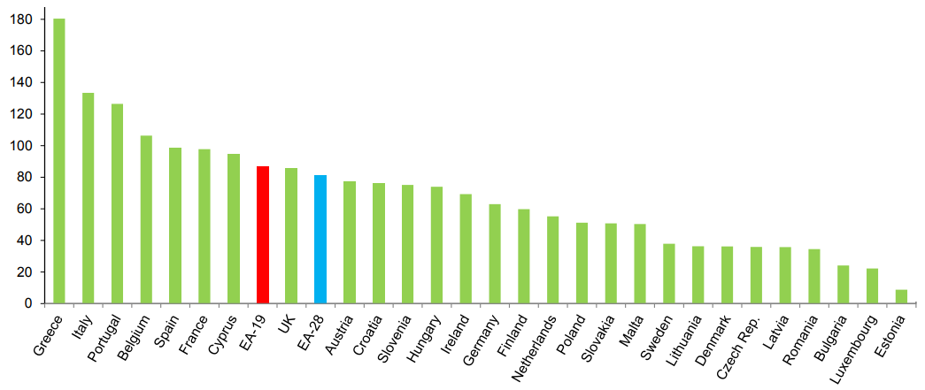
Nguồn: Eurosat, Ban NCĐP tổng hợp
Nợ công Trung Quốc đối mặt với áp lực khi căng thẳng thương mại với Mỹ gia tăng. Trong bối cảnh Mỹ tiếp tục gia tăng hàng rào thuế quan đối với hàng hóa của Trung Quốc, cuộc chiến tranh thương mại trên quy mô lớn đang diễn ra và có thể tiếp tục lan rộng sẽ ảnh hưởng không nhỏ đến tăng trưởng kinh tế Trung Quốc. Trong khi đó, nợ công đang tăng lên nhanh chóng. Tính đến thời điểm cuối năm 2017, nợ công của Trung Quốc ở mức 47,6% GDP, tăng hơn gấp đôi so với 10 năm trước đó và có xu hướng tiếp tục tăng nhanh. Như vậy, an ninh tài khóa Trung Quốc sẽ đối mặt với rủi ro lớn khi tốc độ gia tăng nợ vay và chi phí lãi vay cao hơn tốc độ tăng trưởng của nền kinh tế.
Nhật Bản, doanh thu thuế năm 2017 tăng cao kỷ lục. Theo báo cáo mới nhất của Bộ Tài chính Nhật Bản, doanh thu từ thuế trong năm tài khóa 2017 của Chính phủ đạt mức cao nhất trong 26 năm trở lại đây (58,8 nghìn tỷ Yên, tương đương 532 tỷ USD) chủ yếu do hoạt động sản xuất kinh doanh của doanh nghiệp có sự tăng trưởng mạnh mẽ, kéo theo ngân sách thặng dư 909 tỷ Yên, là mức tích cực nhất trong nhiều năm trở lại đây. Tuy nhiên, trong bối cảnh kinh tế thế giới có nhiều bất ổn, việc duy trì đà tăng trưởng kinh tế là tương đối khó khăn từ đó sẽ tác động không nhỏ đến thu ngân sách trong thời gian tới.
II. TÌNH HÌNH TÀI KHÓA, NGÂN SÁCH CỦA VIỆT NAM
1. Cân đối NSNN, nợ công, nợ quốc gia
- NSNN bội thu 15.290 tỷ đồng chủ yếu do tiến độ thu NSNN đảm bảo trong khi tiến độ chi NSNN chậm so cùng kỳ. Tính đến hết tháng 7/2018, tổng thu NSNN ước đạt 775.015 tỷ đồng, bằng 58,7% dự toán, cao hơn mức 55% dự toán của cùng kỳ 2017. Trong đó, thu từ dầu thô đóng góp tích cực với mức tăng 34,4% so cùng kỳ, đạt 98,5% dự toán (cùng kỳ 2017 đạt 70,8% dự toán) do giá dầu thô phục hồi mạnh mẽ với mức tăng 22 USD/thùng so với dự toán. Ở chiều ngược lại, tổng chi NSNN ước đạt 759.725 tỷ đồng, bằng 49,9% dự toán, thấp hơn mức 50% dự toán của cùng kỳ 2017.
- Tuy nhiên, tình hình thực hiện NSNN trong kỳ còn một số vấn đề đáng lưu tâm: (i) Thu nội địa đến hết tháng 7/2018 đạt mức dự toán khá (56,5% dự toán) nhưng có tới 5/12 khoản thu chưa đảm bảo tiến độ, trong đó đáng chú ý là thuế thu nhập doanh nghiệp của các ngân hàng thương mại Nhà nước mới đạt 49,3% dự toán; (ii) Tiến độ giải ngân vốn đầu tư XDCB tuy có cải thiện nhưng vẫn chậm, đến nay vẫn còn 2,9% dự toán Quốc hội quyết định chưa được giao cho các Bộ, ngành địa phương và có tới 11 đơn vị Bộ, cơ quan trung ương và địa phương có tỷ lệ giải ngân đạt dưới 10% dự toán.
Hình 3: Tình hình thu chi NSNN lũy kế đến hết tháng 7/2018, %
Nguồn: BTC
- Một số yếu tố có thể tác động phần nào tới cân đối NSNN, nợ công, nợ của Quốc gia trong thời gian tới:
Thứ nhất, FED tăng lãi suất làm tăng chi phí trả nợ vay của Chính phủ trong bối cảnh tỷ trọng lãi suất thả nổi có xu hướng tăng.
Thứ hai, việc tăng lãi suất đồng USD và hiệu ứng từ cuộc chiến thương mại Mỹ - Trung sẽ tác động lên ngân ngân sách và nợ công trên hai phương diện: (i) Mỹ đã áp thuế lên một số mặt hàng thương mại của Trung Quốc. Trong bối cảnh quy mô, quan hệ thương mại của Việt Nam với Trung Quốc lớn thì điều này sẽ ảnh hưởng tới nguồn thu ngân sách từ hoạt động sản xuất kinh doanh liên quan đến xuất nhập khẩu; (ii) Đồng Nhân dân tệ đã giảm giá (tính đến tháng 7/2018, đồng CNY giảm hơn 6% so với USD) và có thể còn tiếp tục phá giá trong bối cảnh chiến tranh thương mại leo thang gây áp lực lên tỷ giá trong nước theo hướng giảm giá VND; tuy nhiên, mức giảm giá đồng VND sẽ không lớn (không quá 2%) nên mức tác động là không đáng kể.
Thứ ba, dư nợ vay nước ngoài ngắn hạn của các doanh nghiệp và tổ chức tín dụng theo hình thức tự vay tự trả nếu tăng đột biến như năm 2017 có thể ảnh hướng đến giới hạn nợ nước ngoài của Quốc gia (hiện đang ở mức 49% GDP, tiệm cận ngưỡng 50% GDP).
2. Huy động TPCP đạt thấp
Mặc dù lãi suất huy động TPCP có xu hướng tăng nhưng huy động TPCP tiếp tục đạt thấp. Lãi suất trúng thầu có xu hướng tăng từ 0,08-0,35 điểm % so với cuối tháng 6/2018 tùy từng kỳ hạn nhưng tỷ lệ trúng thầu trong tháng 7 giảm mạnh so với tháng 6 (từ mức 60,1% trong tháng 6 giảm xuống 49,3% trong tháng 7). Lũy kế đến 30/7/2018 huy động TPCP đạt 90.001 tỷ đồng, bằng 45% kế hoạch năm 2018 (giảm mạnh so với mức 76,8% của cùng kỳ năm 2017). Tuy nhiên, tăng trưởng tín dụng khó bứt phá trong những tháng cuối năm 2018 do CSTT nhiều khả năng được điều hành theo hướng thận trọng hơn để đảm bảo mục tiêu ổn định kinh tế vĩ mô trong bối cảnh kinh tế trong nước và thế giới nhiều biến động sẽ tạo thuận lợi cho huy động vốn trên thị trường TPCP trong những tháng cuối năm.

Hình 4 : Tỷ lệ trúng thầu TPCP,%

Nguồn: HNX, BNC tổng hợp

Dư nợ vay nước ngoài ngắn hạn của các doanh nghiệp và tổ chức tín dụng theo hình thức tự vay tự trả tăng đột biến, cuối năm 2017 ở mức 21,9 tỷ USD, tăng 73% so với năm 2016, cao hơn mức tối đa 10%/năm của hạn mức tăng dư nợ nước ngoài ngắn hạn hàng năm được TTCP phê duyệt trong Chương trình quản lý nợ trung hạn 2016 - 2018

